第二十八期
2009 .05.25
轉學考簡章發售中，請大家告訴大家!

一、暑修網路選課將於5月25日(星期一)開始進行，由於作業時間緊湊，請同學依照「暑修日程」規定的時間上網選課及繳費，逾期不予受理。
二、提醒同學：本次暑修選課時間較長，暑修選課如有變動（例如：改選隨班重補修）者，請於暑修選課截止前完成暑修加退選，為維護其他同學權益，截止後同學將無法再任意退課。
三、暑修須知及各項注意事項，已於3月30日 (星期一)起公告於「學生選課系統」--「暑修選課系統」--「日間部選課須知」中，請同學暑修選課前能詳細閱讀，如有任何問題，歡迎至課務組(忠孝樓3樓)詢問。

本校於暑假期間辦理98學年度第一學期日間部及進修部四技轉學考，簡章已經出爐，可逕自警衛室購買或上本校網站下載。請大家告訴大家！

一、感謝各班熱心服務的同學，長期協助班上借用教學設備，本中心已於近期彙整各班熱心服務同學名單進行期末記功嘉獎作業。
二、教務處每個月定期發行【擁報GIVE ME 5．好康搶鮮報】電子報，本中心於每月寄送到全校師生的學校電子信箱，以提供全校同學更多證照報考訊息，第014期已於5月25日(星期一)發行，請各位同學進入學校個人信箱收取。
三、教學設備借用方式與注意事項：
借用方式 | 應備證件 | 注意事項
例行上課  (依課表排定) | 1張學生證 | 如未按時歸還設備，中心人員會打電話提醒同學歸還，同學如欲延長借用時間，請撥打分機1249告知本中心人員。
個人使用  (專題報告) | 第一種方式：2張學生證  第二種方式：  1張學生證  1張教師簽名之委託書 | ※本中心設備以『教學』為優先!!  1.同學製作報告，請儘量至自由上機教室。  2.請同學儘量利用空堂時間借用筆電製作報告，謝謝配合。  3.為讓更多同學能夠使用電腦，請協商以『一班多組共用』方式，一次借用以『2~4小時』為原則。
社團(活動)  使用 | 1張學生證  1張教師簽名之委託書 | ※請於活動前三天至本中心預借設備！  1.請至本中心填寫預借單及領取「教學設備借用委託書」。  2.委託書亦可於教務處➔聯合服務中心➔表單下載➔「教學設備借用委託書」下載。  3.委託書請事先填妥借用資料並給予指導老師或課指組老師簽名後，再攜帶證件至本中心借用教學設備。

學習SOS中心服務簡介
教務處「學習SOS中心」於圖書館4樓(404教室)成立啟用了, 這是一個師生互動的學習園地，提供全校師生以下的服務：
一、個人化的輔導服務(Tutor)
我們甄選研究所研究生及高年級同學擔任課輔助理(Tutor)，提供經濟學、統計會、會計學、英文及職涯輔導(學輔中心)…等基礎核心課程為輔導科目，同學可以在線上報名或現場報名參加輔導課程。
二、教學助理(TA)課業輔導空間
提供教學助理協助教師教學的課業輔導服務空間。
三、學生專屬的學習與討論空間
提供學習與討論空間借用服務，目前設有容納4人討論室6間，容納2人討論室1間與公共討論區(容納6人)。
四、教師課業輔導空間
運用教師Office Hour時間，成立「教師課業輔導小組」作為實施課業輔導的專屬園地。
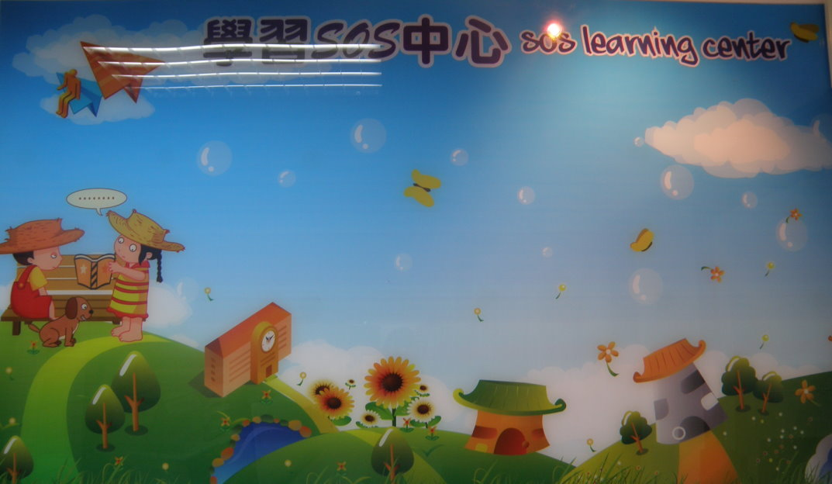
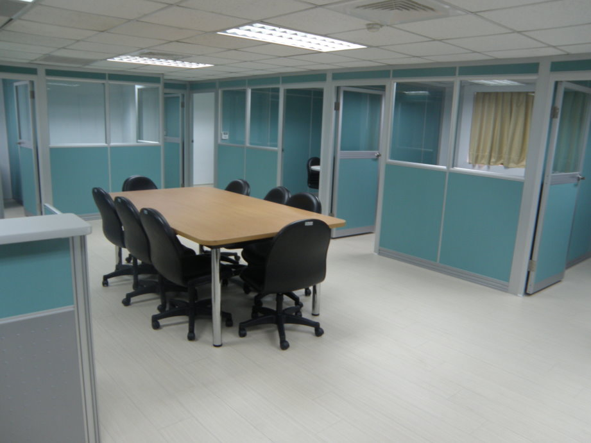

一、「Funday」線上英語學習平台 報名申請帳號開始囉！線上軟體僅1,000個帳號
（一）說 明 : 為提升本校學生之英語學習成效，本校特別購置Funday線上英語學習平台
（二）對 象：本校在學學生
（三）報名日期：即日起至額滿為止
（四）報名地點：人文大樓語言中心辦公室（4F）
※歡迎同學們踴躍申請帳號！（校外連結需申請個人學習帳號）
※先搶先贏得學習機會喔！還可參加Funday英語競賽拿大獎！
二、「Am English」（Writing in English & Pronunciation in English）（線上英文寫作 & 線上英文發音）
線上英語學習平台 報名申請帳號開始囉！線上軟體僅各有30個帳號
（一）對 象：本校在學學生 （額滿為止）
（二）報名地點：語言中心辦公室（人文教學大樓4F）
（三）報名日期：即日起至額滿為止
※歡迎同學們踴躍申請報名！需本人親自至語言中心報名
※需繳交保證金500元，並遵守相關規則


教學卓越計畫辦公室訂於5月26日(星期二)上午9：20~12：00，假綜合教學大樓8樓舉辦「97年度教學卓越計畫自評暨成果發表會」，歡迎全校師生踴躍參加。
98年5月26日會 議 議 程
時 間 |  | 活 動 內 容 |  |  | 地 點
9：20～9：30 |  | 報 到 |  |  | 綜合教學大樓8F中庭
9：30～9：40 |  | 開幕式  校長致詞 |  |  | 綜合教學大樓8F第一研討室
9：40～9：50 |  | 來賓致詞 |  |  | 綜合教學大樓8F第一研討室
9：50～10：00 |  | 影片播放 |  |  | 綜合教學大樓8F第一研討室
10：00～10：20 |  | 成果簡報  - 優勢實務能力促進計畫  - 優秀專業能力精進計畫  - 優勢就業證照輔考計畫  - 優美就業品德培育計畫  - 優質國際能力提升計畫  - 卓越就業輔導推動計畫 |  |  | 綜合教學大樓8F  第一研討室
10：20～10：40 |  | 餐敘 |  |  | 綜合教學大樓8F中庭
10：40～11：30 |  | 校園參訪 |  |  | 全校
參訪路線
 | 時 間 |  | 內 容 | 地 點
 | 10：40～10：55 |  | 執行成果展示 | 綜合教學大樓8F展示會場
 | 10：55～11：10 |  | 學習SOS中心  微型教學實驗室 | 圖書館4、5F
 | 11：10～11：30 |  | 數位講桌  外語情境教室 | 人文大樓5、6F
11：30～12：00 |  | 綜合座談 |  |  | 綜合教學大樓8F第一研討室
12：00 |  | 歡送嘉賓

請學藝股長在導師時間宣達並張貼於公布欄內備查

